УТВЕРЖДАЮ
Технический директор
АО «Ашасветотехника»
______________А.Ю. Матчук
“_____ ______________ 2022 г.

Светильник взрывозащищённый
ДСП-82
ДБИШ.676259.044ПС

Главный конструктор
АО «Ашасветотехника»
_______А.Ю. Августанович
«_____»________ 2022 г.

АО «Ашасветотехника»
456010 Челябинская обл., г. Аша,
ул. Ленина д. 2
Тел./факс: +7 (35159) 3-14-73
E-mail: info@ashasvet.ru
www.ashasvet.ru

ПАСПОРТ

Светильник

взрывозащищённый ДСП-82

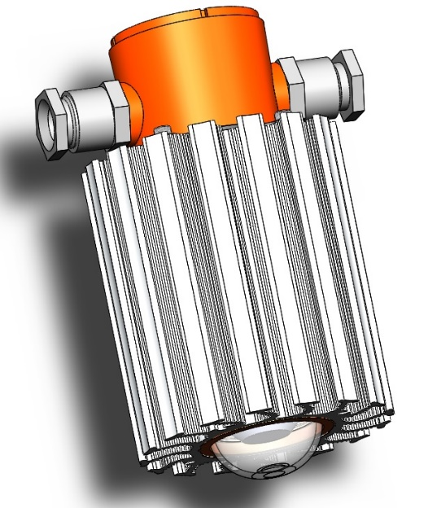

ТУ16-2022 ДБИШ.676259.043 ТУ
Исполнение мощностей
10 | 20 | 30 | 40

Вторичная оптика
Д120 | Ш170

1 Назначение

Светильники взрывозащищённые ДСП-82 мощностью 10, 20, 30, 40 Вт со светодиодным модулем предназначены для освещения взрывоопасных зон классов 1 и 2 по ГОСТ IEC 60079-10-1-2013 и классов 21, 22 по
ГОСТ IEC 60079-10-2-2011,
Конструкция светильника состоит из корпуса, внутри которого расположен светодиодный модуль, защищенный колпаком из поликарбоната. Клеммная колодка установлена внутри взрывонепроницаемой оболочки «db». Вводное отделение представляет собой корпус с расположенной внутри клеммной колодкой. Имеется наружный заземляющий контакт. Количество кабельных вводов может быть не более 2.
Сведения по сертификации изделия:

Сертификат органа по сертификации
продукции ООО Центр "ПрофЭкс"
EAЭС RU C-RU.хххххххх

2 Технические характеристики:
Таблица 1

Исполнение мощностей, | 10 | 20 | 30 | 40
Потребляемая мощность (±5%), Вт | 9,5 | 19 | 28,5 | 38
Диапазон напряжения, В  Без БАП  С БАП | 220
Частота напряжения питания, Гц | 50-60
Коэффициент мощности, не менее | 0,9
Диапазон температур окружающей среды при эксплуатации, ºС  Без БАП  С БАП | – 60ºС до + 60ºС  +5ºС до + 40ºС
Категория размещения по  ГОСТ 15150-69 | 1
Степень защиты оболочки по  ГОСТ 14254-2015 | IP66/IP67
Класс электротехнических изделий по способу  защиты человека от поражения электрическим  током по ГОСТ 12.2.007.0-75 | 1
Ресурс работы, ч | >100 000
Классификация по пожарной безопасности
Угол излучения, градус | 120, 170
Марка светодиода | SAMSUNG
Индекс цветопередачи CRI | > 80
Коррелированная цветовая температура, К | 5000, (4000)
Коэффициент пульсации светового потока, % | <1

Окончание таблицы 1
Исполнение мощностей |  | 10 | 20 | 30 | 40
Световой поток, Лм | 100 Лм/вт | - | - | - | 4000
 | 110 Лм/вт | - | - | 3300 | -
 | 120 Лм/вт | - | 2400 | - | -
 | 130 Лм/вт | 1300 | - | - | -
 | 140 Лм/вт | - | - | 4200 | 5600
 | 150 Лм/вт | - | 3000 | 4500 | 6000
 | 160 Лм/вт | 1600 | 3200 | - | -
 | 170 Лм/вт | 1700 | - | - | -
Маркировка взрывозащиты |  | 1Ex db IIC T6 Gb/Ex tb IIIC T85ºС Db или  1Ex db IIC T6 Gb Х/Ex tb IIIC T85ºС Db Х

Светильник может работать в аварийном и обычном режиме:
- обычный режим — подключено питание, горит светодиодный модуль;
- аварийный режим — питание отключено, горит светодиодный модуль в течение одного часа.
Соответствует требованиям ТС ТР 012/2011,
ГОСТ IEC 60079-1-2013, ГОСТ 31610.0-2014(IEC60079-0:2011),
ГОСТ IEC 60079-31-2013.

3 Расшифровка маркировки светильника (пример):

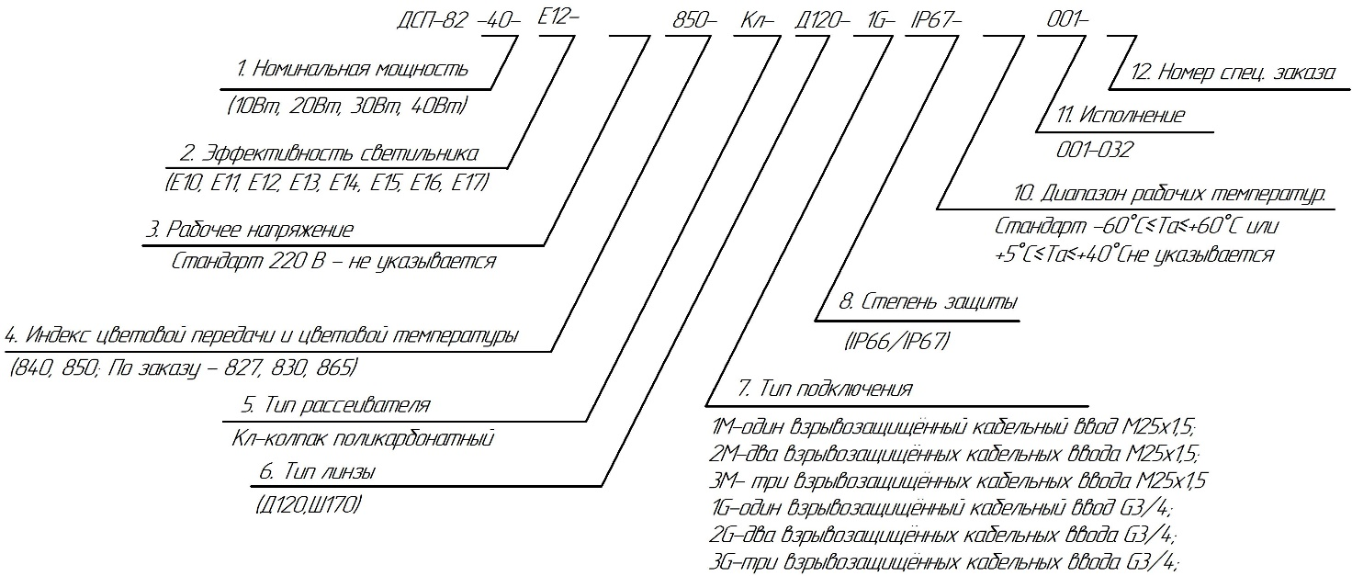

Маркировка взрывозащиты (пример):

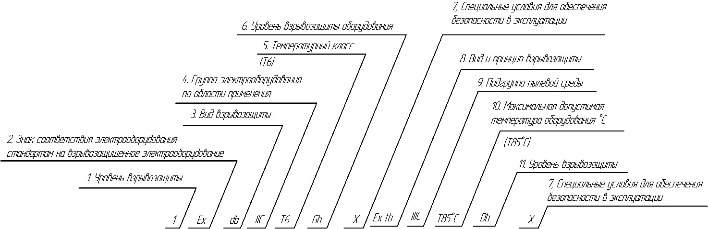

4 Комплектность поставки:
Таблица 2
Наименование | Обозначение | Количество | Примечания
Светильник взрывозащищенный | ДСП-82-10, -20, -30, -40 | 1 шт.
Руководство по эксплуатации  Паспорт | ДБИШ.676259.044 РЭ  ДБИШ.676259.044 ПС | 1экз. на 50 светильников или менее в зависимости от заказа  1 экз.
Комплект инструмента и принадлежностей
Для исполнений ДСП-82…-001…-008
Ключ  Ключ торцовый  Прокладка  уплотнительная  Шайба | ДБИШ.745226.013  ДБИШ.764431.001  ДБИШ.714121.002  ДБИШ.758491.056-02 | 1шт  1шт  1шт; 2шт  1шт; 2шт | 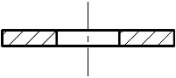
Для исполнений ДСП-82…-009…-016
Ключ  Ключ торцовый  Прокладка | ДБИШ.745226.013  ДБИШ.764431.001  ДБИШ.754153.010 | 1шт  1шт  1шт
Для исполнений ДСП-82…-017…-024
Ключ  Ключ торцовый  Прокладка  уплотнительная  Шайба | ДБИШ.745346.004  ДБИШ.764431.001  ДБИШ.714121.002  ДБИШ.758491.056-02 | 1шт  1шт  1шт; 2шт; 3шт  1шт; 2шт; 3шт | 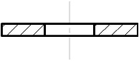

5 Срок службы. Гарантийные обязательства

5.1 Завод-изготовитель гарантирует соответствие светильника требованиям технических условий при соблюдении потребителем условий транспортирования, эксплуатации и хранения, установленными техническими условиями на данный светильник.
5.2 Назначенный срок службы светильника 10 лет со дня выпуска предприятием изготовителем при соблюдении потребителем правил хранения, транспортирования и эксплуатации.
5.3 Гарантийный срок эксплуатации светильника составляет 5 лет со дня продажи покупателю.
5.4 При несоблюдении правил хранения и транспортирования организациями – посредниками, предприятие-изготовитель не несет ответственности перед конечными покупателями за сохранность и качество продукции.
5.5 Для ремонта светильника в период гарантийного срока требуется предоставить акт рекламации с указанием условий, при которых была выявлена неисправность, фотографии светильника на месте эксплуатации до момента демонтажа и предъявить само изделие с паспортом предприятию-изготовителю или официальному представителю.
5.6 Гарантийному ремонту подлежат изделия, не имеющие механических повреждений или следов разборки.
5.7 Гарантийный срок на блоки резервного питания (поставляемые в комплекте с аккумуляторной батареей), а также на компоненты систем управления освещением (поставляемые без светильников), составляет 12 месяцев с даты поставки.
5.8 Световой поток в течении гарантийного срока сохраняется на уровне не ниже 70% от заявляемого номинального светового потока, значение коррелированной цветовой температуры в течении гарантийного срока – согласно приведенным в ГОСТ Р 54350-2015.

6 Свидетельство об упаковывании

Светильник взрывозащищённый ДСП-82_________________________
(маркировка светильника)
___________________
заводской номер изделия
упакован и отправлен Заказчику согласно технической документации.
Упаковано ______________ ______________ _____________
Подпись Ф.И.О. год, месяц, число

7 Свидетельство о приемке:

Светильник взрывозащищённый «ДСП-82-________________________»
(маркировка светильника)
соответствует техническим условиям ТУ 16-2022 ДБИШ.676259.043 ТУ и признан годным к эксплуатации.
_____________________
заводской номер изделия

Штамп ОТК _____________ ____________ _____________
Подпись Ф.И.О год, месяц, число

8 Рекламации

Дата | Краткое описание рекламации | Принятые меры

9 Сведения о проведении периодических проверок

Светильник взрывозащищённый ДСП-82_______________________
(маркировка светильника)
____________________ _____________________
дата изготовления заводской номер изделия

Дата проверки | Вывод о проверки  (годен/не годен) | Подпись проверяющего | Примечания

